

HyperSound App产品介绍（7016）

一、使用前的准备

1.1 下载HyperSound
A. 在各大应用商店上搜索关键词"HyperSound"，找到该应用进行下载安装
B. 扫描下方的二维码下载和安装HyperSound
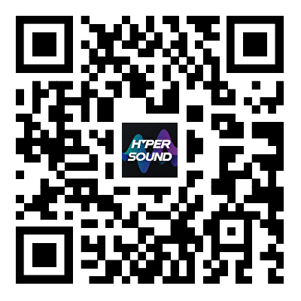

1.2 翻译耳机连接和配对

1.2.1 iOS手机
确保手机蓝牙已开启，在手机系统蓝牙列表中找到需配对的设备并连接。打开APP，点击添加新设备。选择您的设备，搜索到后点击该设备的连接按钮，弹出配对提醒框时点击配对，即可配对成功。
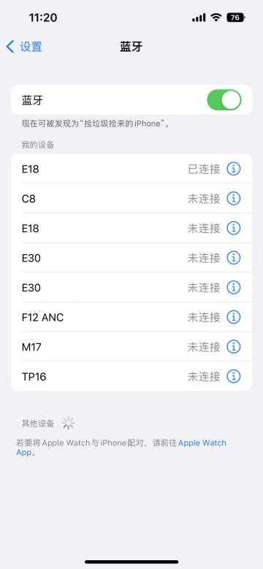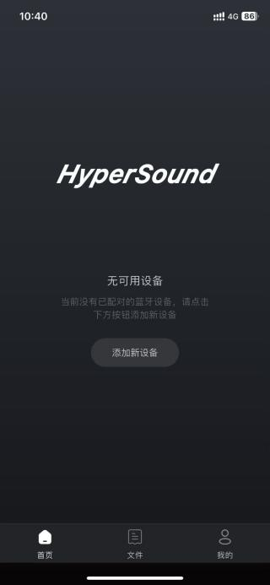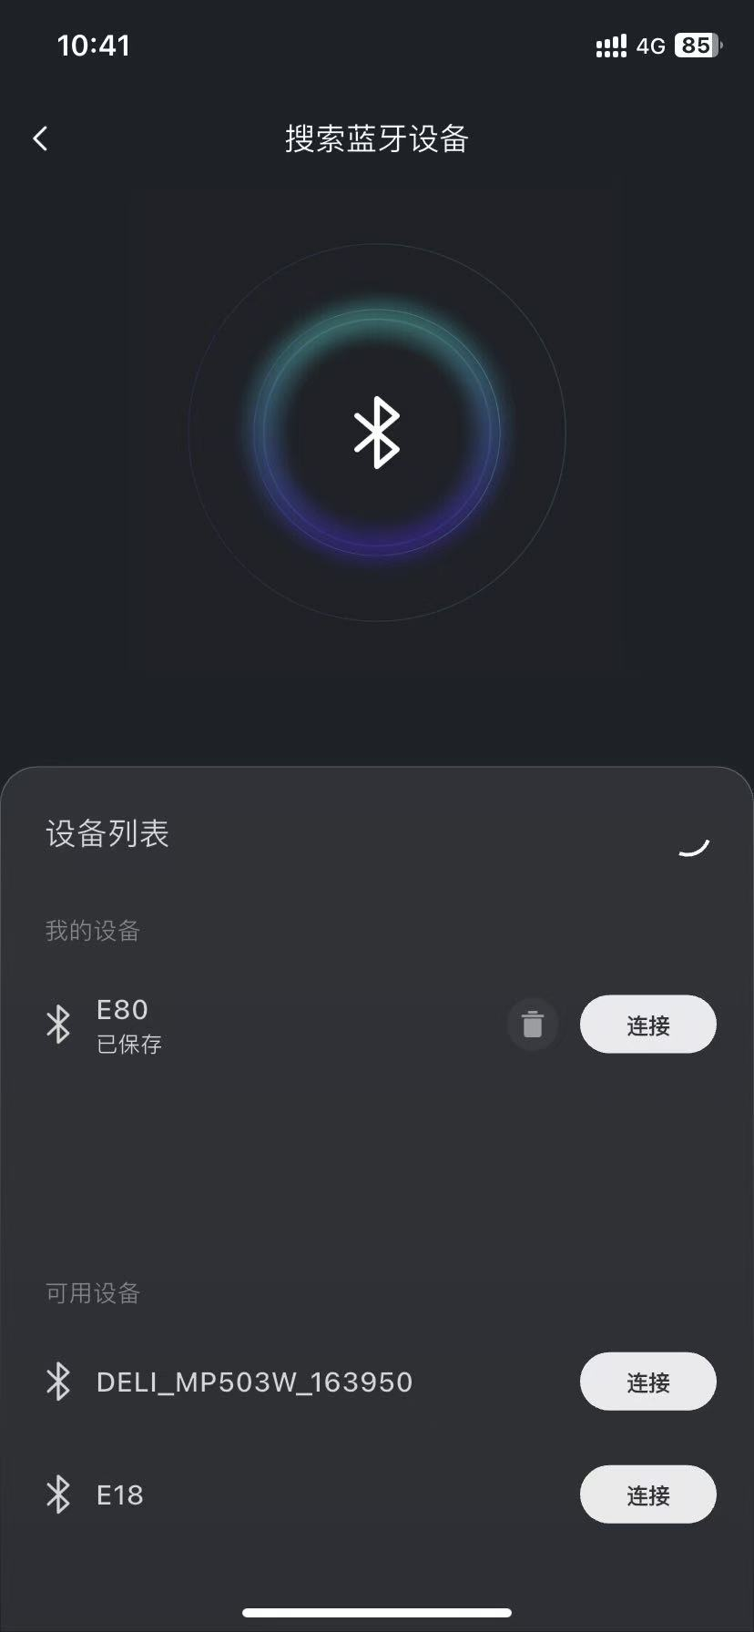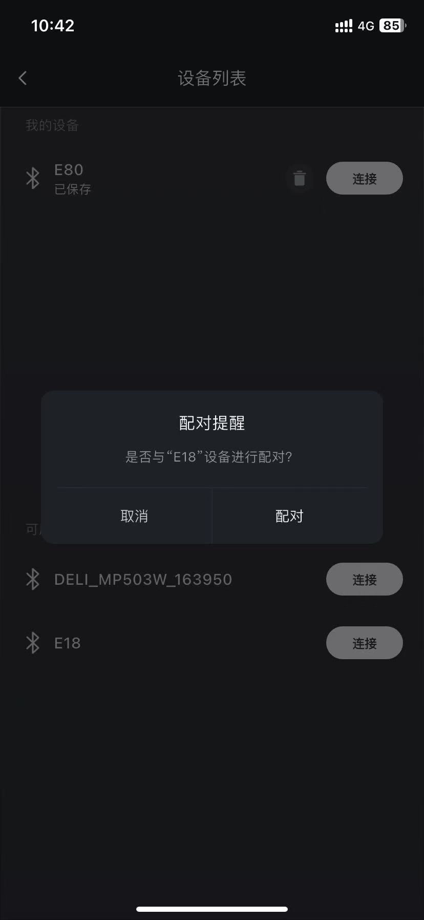

1.2.2 安卓手机
确保蓝牙已开启，打开APP，点击添加新设备。选择您的设备，搜索到后点击该设备的连接按钮，弹出配对提醒框时点击配对，即可配对成功。
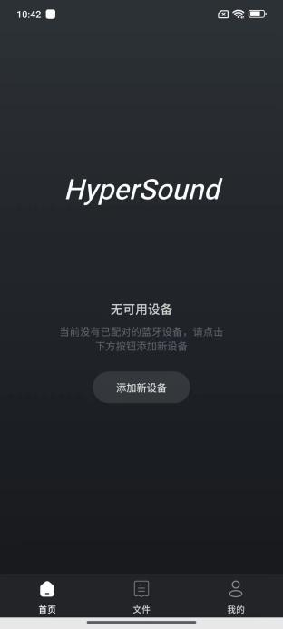

二、耳机设置

2.1 预设EQ：
切换耳机的六种预设的EQ模式
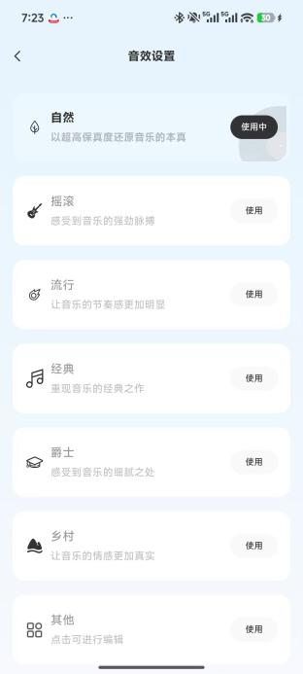

2.2 自定义EQ：
创建用户的自定义EQ模式
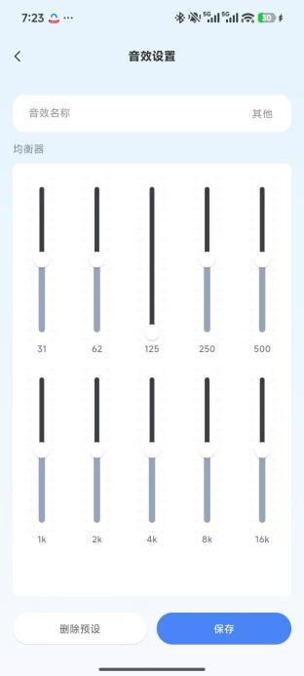

2.3 按键定义：
用户自定义按键功能设置
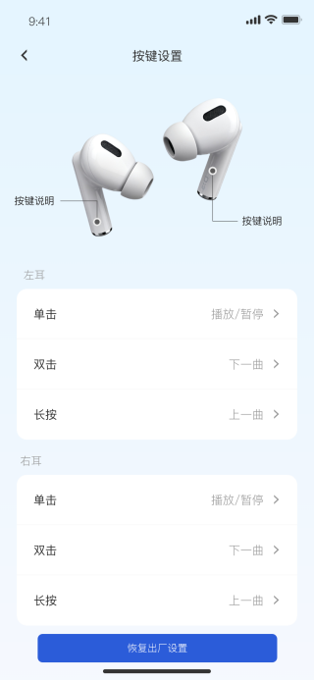

2.4 游戏模式开关：
切换耳机游戏模式开关

2.5 ANC降噪开关：
切换耳机降噪模式开关
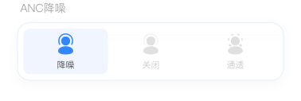

2.6 设备电量显示：
耳机设备电量显示，支持左右耳+电池仓
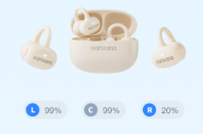

2.7 语音唤醒：
语音唤醒app内功能

2.8 入耳检测开关：
耳机入耳检测功能开关

2.9 空间音效开关：
耳机空间音效开关

2.10 恢复出厂设置：
耳机恢复出厂设置

三、AI能力

3.1 面对面翻译

3.1.1 面对面翻译：面对面场景下互译
- 一人戴耳机、另一人用手机收听，适用于与陌生人对话场景（如：在国外戴耳机与餐厅服务员沟通），嘈杂环境下表现也较稳定。
- 您轻点中文录制触控键后说中文，手机会从耳机端播放对应的英文翻译语音。
- 对方点击手机英文录制按钮说英文，您的手机会播放对应的中文翻译语音。
- 设备正常连接后，在“首页”点击“面对面翻译”，弹出“选择语言”界面，选定交流语种后点击底部“确定”按钮，再选择手机录制或设备录制，即可启用面对面翻译功能。
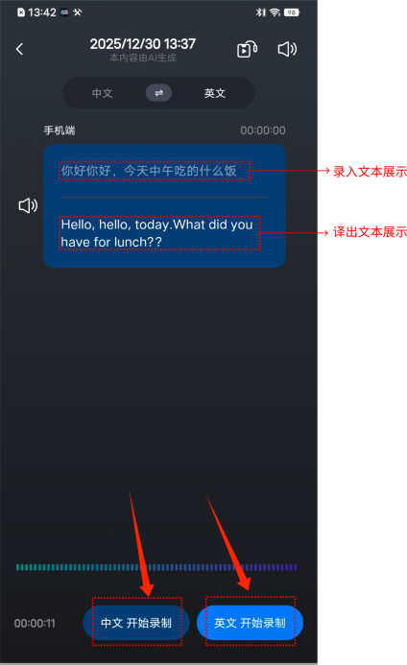

3.1.2 面对面翻译（自由说）：面对面免交互自由翻译
- 在相对安静的环境下，直接通过手机进行翻译，用于跨国朋友/商务伙伴线下聊天沟通。
- 一人手机，一人耳机，自由交流，实时翻译。
- 设备正常连接后，在主界面找到并点击“面对面翻译（自由说）”；进入该界面选择目标语种，点击底部“确定”按钮；点击开始录制并翻译，无需通过设备交互，两人直接通过手机来完成整个翻译流程，简单快速更便捷。
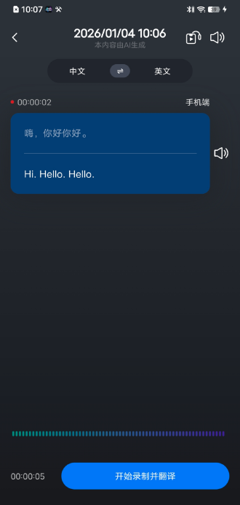

3.1.3 面对面翻译（双耳）：面对面单耳私密面交互互译
- 两人一人一只耳机，实现自由翻译，用于跨国面对面交谈。
- 设备正常连接后，在主界面找到并点击“面对面翻译（双耳）”；进入该界面选择目标语种，点击底部“确定”按钮；点击开始翻译，译出文本直接通过设备进行播放。

3.2 听译
- 支持语音转文字+翻译，适用于客户沟通、商务谈判等场景，助力无障碍交流。
- 设备正常连接后，在主界面找到并点击“听译”；进入听译界面选择目标语种，点击底部“确定”按钮；进入听译使用界面后，点击“开始录制”，即可实时翻译所听内容，满足您的需求。
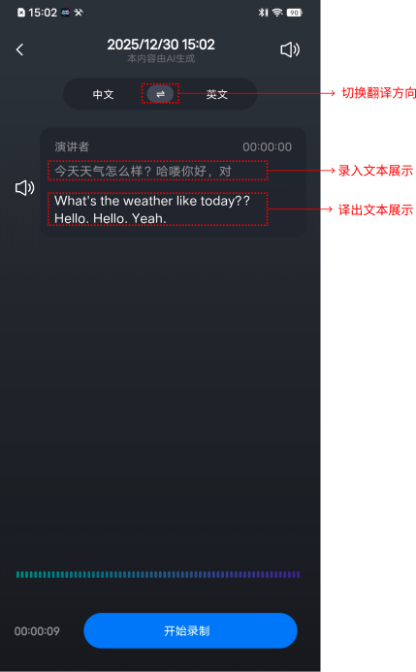

3.3 会议录制
- 可实时录入语音，自动识别语言并转成文字输出，快速精准记录会议内容，是提升工作效率的会议助手。
- 设备正常连接后，打开App，在主界面点击“会议录制”；进入“选择语言”界面，按需选定语种，点击页面底部“确定”按钮；进入对应界面后点击“开始录制”，即可使用该功能。

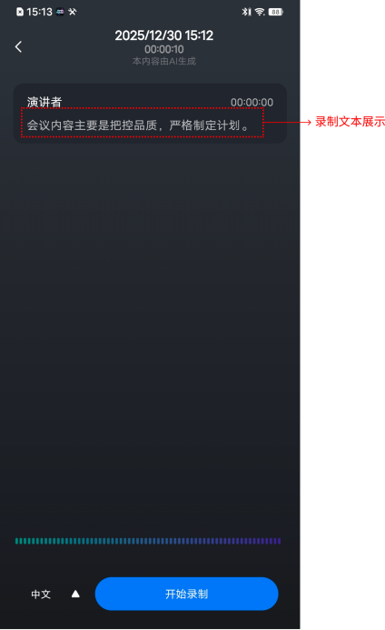

3.4通话翻译
- 在打电话时，可使用通话翻译功能，实现双向通话相互翻译，支持在手机系统通话，微信电话，WeChat等所有的通话软件。
- 仅需一个人拥有耳机即可，对方即便是使用座机，也可以与您完成完整的通话翻译。
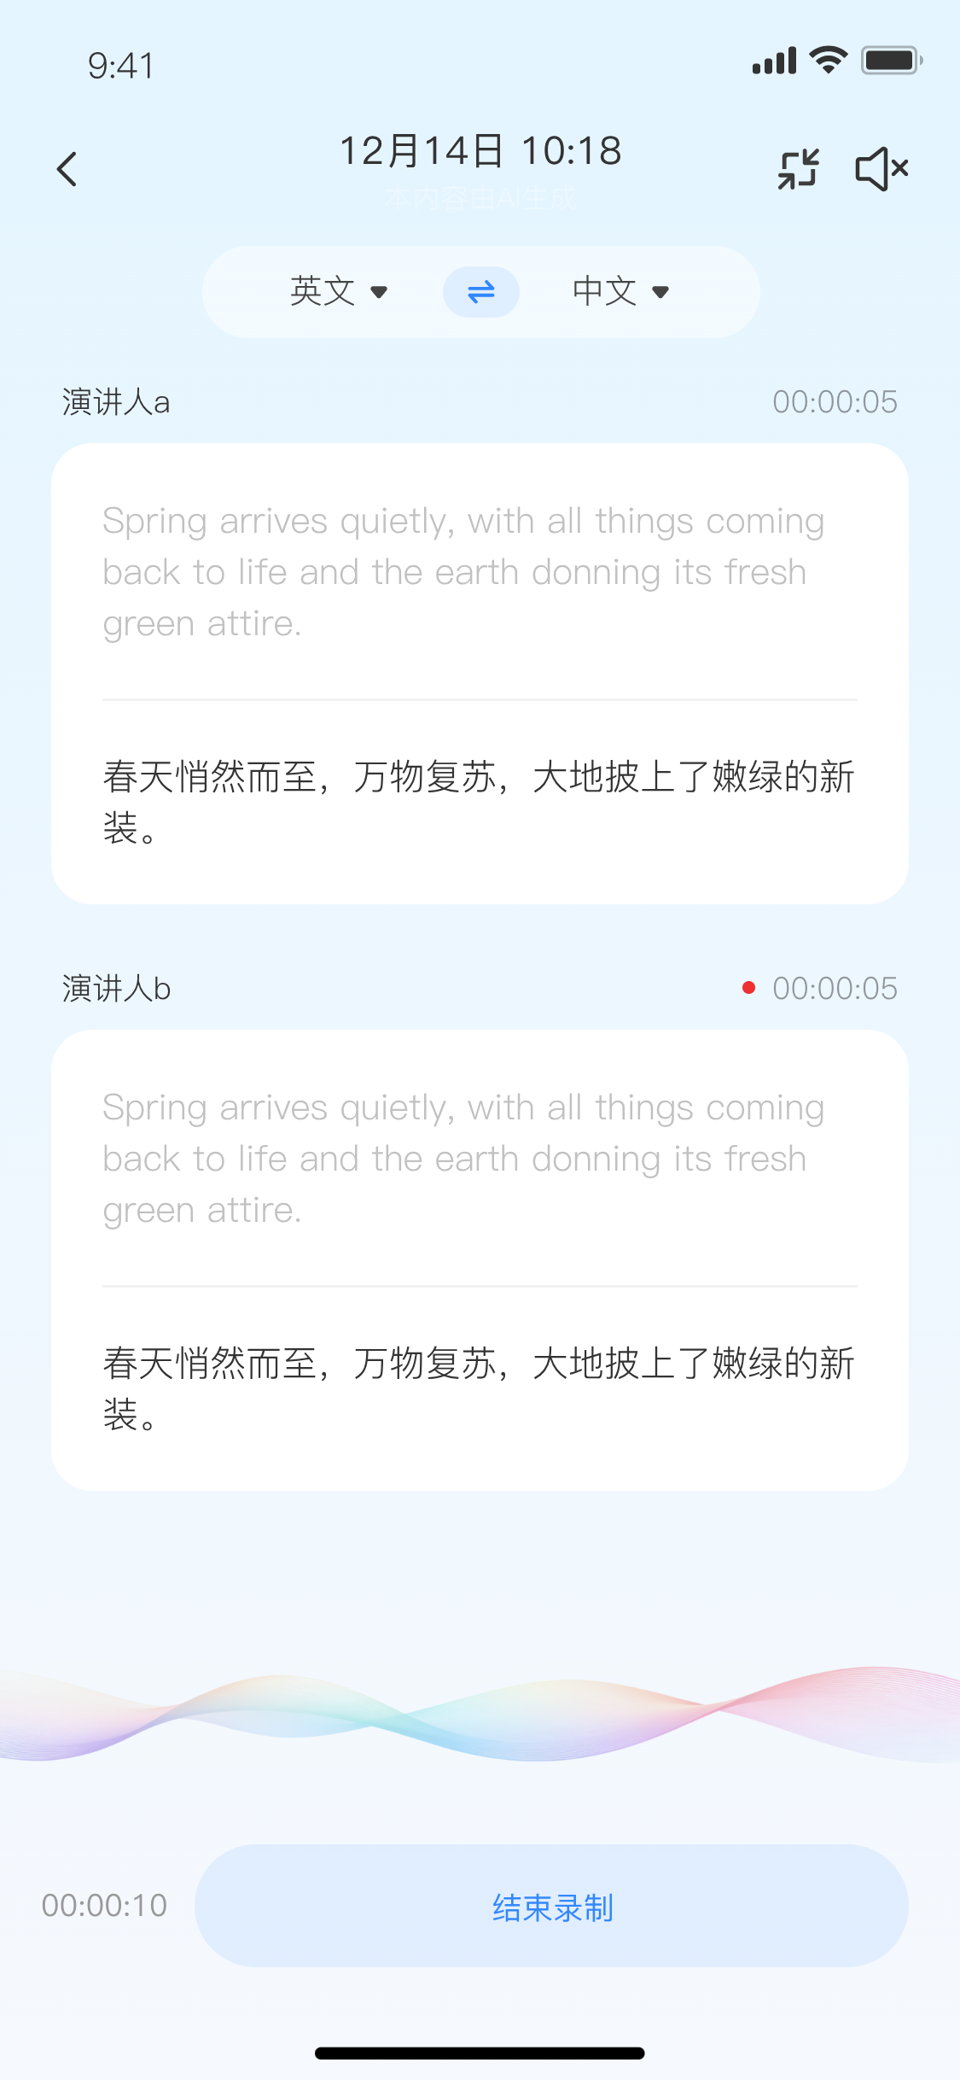

3.5 AI对话
- 设备正常连接后，打开App，在主界面点击“AI对话”进入对应界面；点击长按说话按钮或输入文字按钮，即可向AI提问。AI会即时反馈交流，快速解答疑问并提供专业建议与方案，助力提升效率。
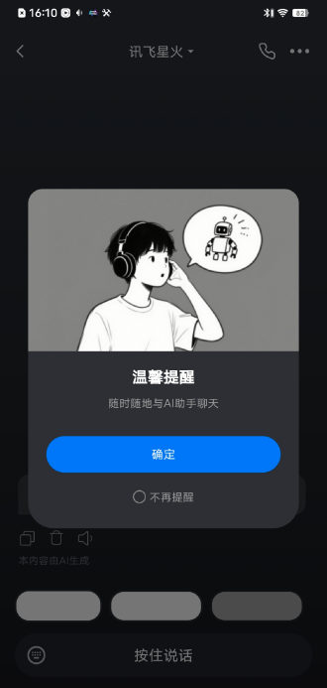

3.6 文本翻译
- 适用于跨境商务、外贸合同翻译、国际邮件沟通、语料资料查询、词汇句子翻译等场景。
- 设备正常连接后，打开App，在主界面点击“文本翻译”；进入界面后选择所需翻译语种，点击底部“确定”按钮；在原文栏中输入需翻译的内容，即可得到目标语种的翻译结果。
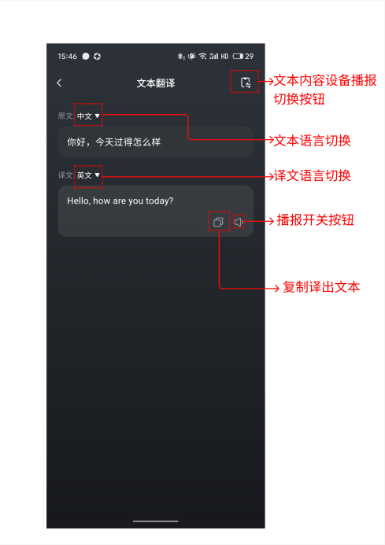

3.7 定时通知
- 同步日历行程安排、定时通知。日常办公，快速梳理当日工作任务，明确提醒方式与时间；个人行程管理生活与待办。
- 设备正常连接后，打开App，在主界面点击“定时通知”；进入到该界面，根据需求设置。
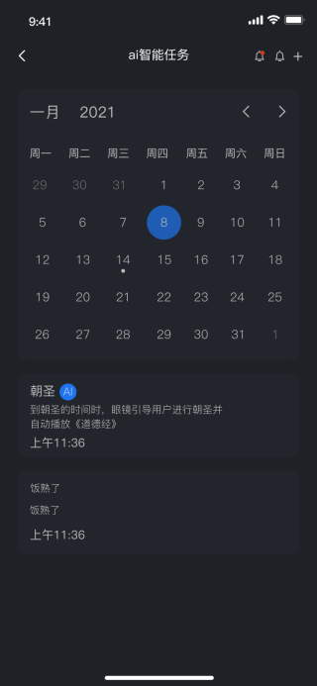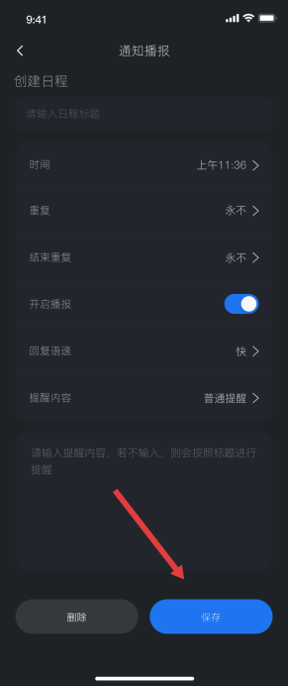

3.8 通知播报
- 耳机实时读取手机通知，通过AI语音合成，将通知语音播报读出，随时随地处理消息。
- AI定期汇总消息，让您迅速处理所有信息。
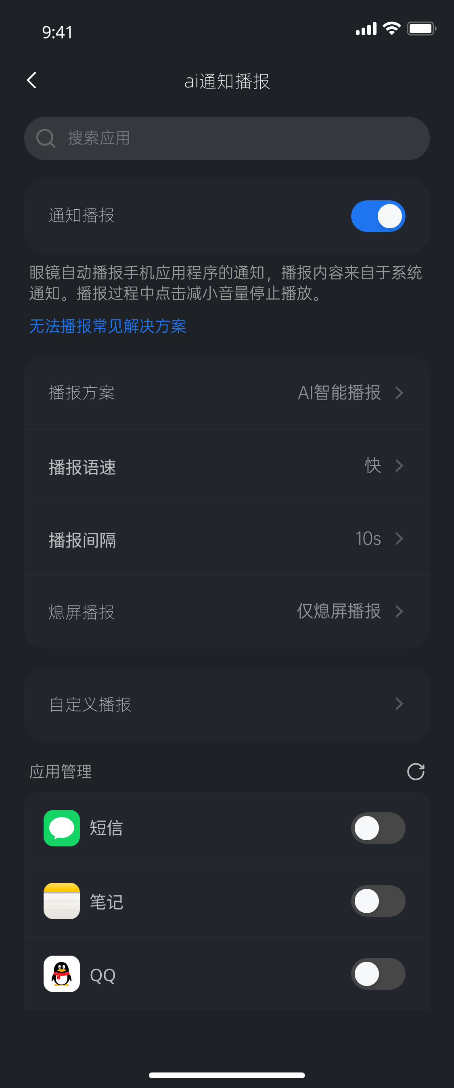

四、项目列表（会议纪要）
- 面对面翻译、听译、会议录制、文本翻译等功能，其翻译/录制内容都会生成转写纪要，方便您复盘交流内容；您可轻松管理已保存的纪要，支持重命名、筛选及搜索记录列表。
- 在会议详情页，您可便捷分享纪要内容，也能通过关键字快速定位纪要中的关键信息；在翻译功能下，您可隐藏翻译文本，以便更清晰地查看原文。
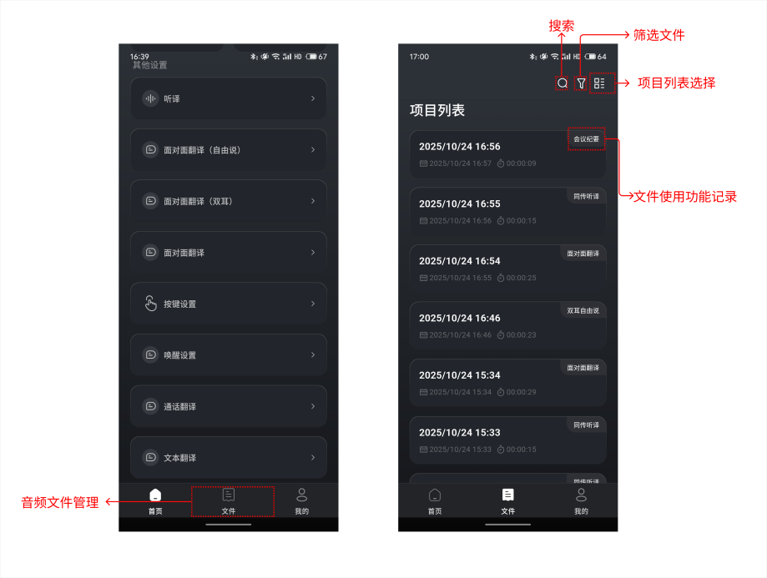

五、AI总结
- AI总结是智能AI助手，可大幅节省您总结、整理文档的时间。
- 设备正常连接后，打开App，点击“文件”界面进入项目列表；选择并点击目标项目文件，进入项目界面后，点击右上角AI助理标识，按需选择AI助理功能，即可借助AI助理完成需求。
- 通过AI总结，您可将项目文件内容（含面对面翻译、听译、会议录制的记录）一键生成会议纪要，方便快速复盘会议关键内容，助力您精准把握会议核心信息。
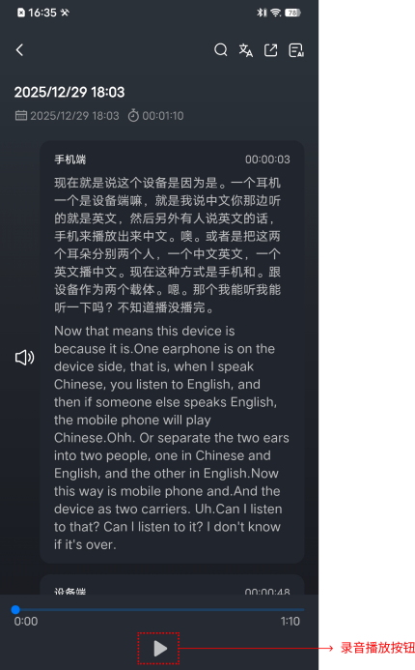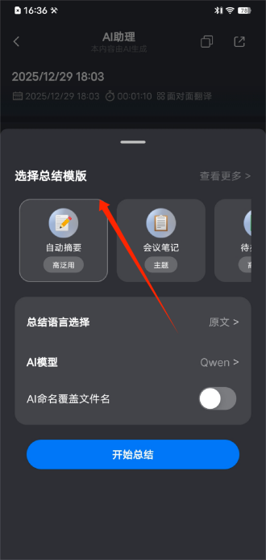

六、应用保活

6.1 防杀死设置
- 为保障App翻译、通知等功能在后台也能稳定运行，您需点击“我的”进入个人中心，找到“进程防关闭”选项并点击，进入对应界面后，按页面设定配置，即可获得更佳唤醒效果。
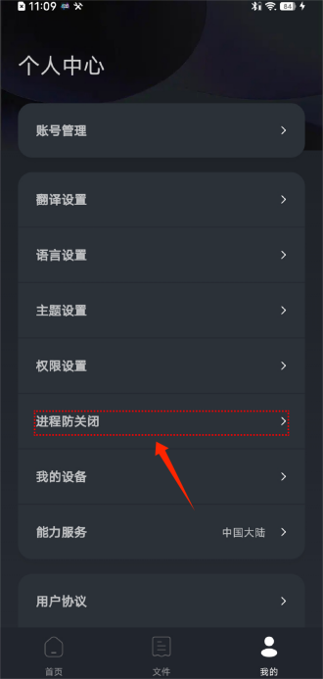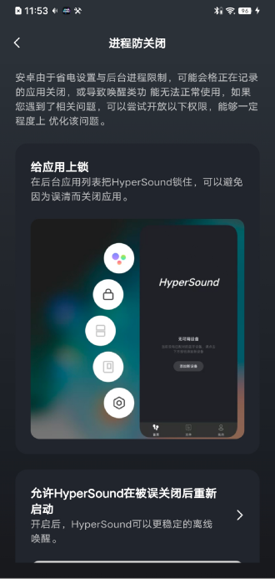

七、免责声明
7.1 本App服务需要联网使用，若处于断网环境，可能无法正常使用翻译以及各项AI功能。
7.2 翻译、转写准确率为96%，偶尔出现部分句子断句不正确或一两个字错误为正常现象。
7.3 由于翻译功能使用的是AI进行转写以及翻译，如若用户的口音过重，可能无法准确识别用户所说的话。
7.4 安卓用户需先根据教程设置防杀死功能，才能保证App被稳定唤醒。
7.5 由于国家政策限制，国内用户可能无法使用海外服务器，海外用户可能无法使用国内服务器。

